饮食文化之1
我们的汉字有着悠久的历史，蕴藏着丰富的知识。想不到吧？一些汉字中还记录了我们祖先的饮食情况呢！
然——烤狗肉
河南师范大学附属小学 李万里
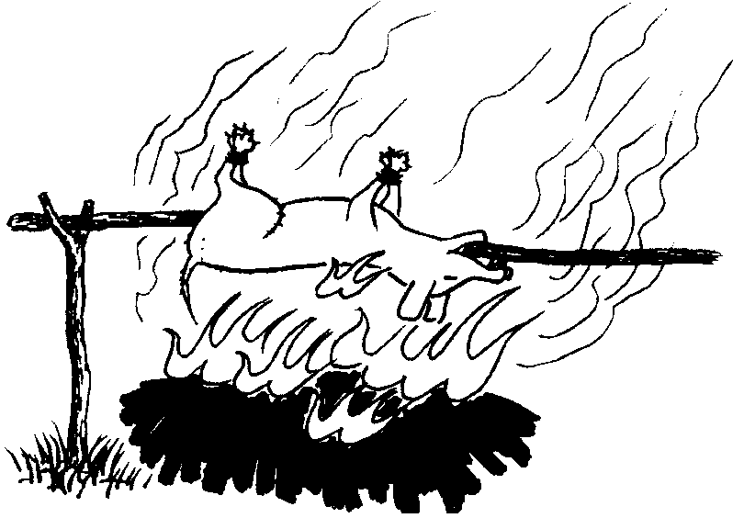
我们的祖先掌握了“火”以后，开始吃熟的食物，生活水平得到了很大的提高。“火”在我们祖先造的汉字中，有很多的体现。“火”字是这样变化的：、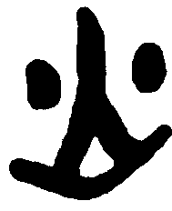、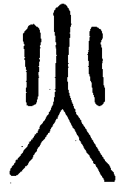、火。很明显，“火”是个象形字，像是火焰的形状。“火”做偏旁时也写作“灬”，叫做“四点底”或“火字底”。
你知道吗？很早以前，我们的祖先就开始吃“烤狗肉”了。要不“闻见狗肉香，神仙也跳墙”怎么会流传的那么广？这个秘密就蕴藏在“然”字里。
“然”字是由“肰（rán）”和“灬”两部分组成的。
“肰（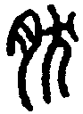）”字中的“月”指的是“肉”，古代的“肉（）”字就像是切下来的一块肉，后来和表示“月亮”的“月（）”字弄混了，作偏旁时都写作“月”。“肉（月）”字旁的字大多与人的身体有关，“脚、腿、肚、腹、肝、脏、胳、膊、胸、脖”等字都是这样。“肰”字中的“犬”字是这样变化的：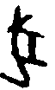、、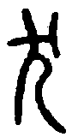、犬，最初的“犬”字像一条狗的样子，指的是狗。因此，“肰”最初表示“狗肉”的意思。
把狗肉（肰）放在火（灬）上烧烤，就是“然（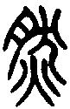）”。由于“烤狗肉”需要用火，“然”字就有了“燃烧”的意思。后来，“然”字被借去表示“如此、是、对、不过、但是”等意思了。人们就在“然”字前面加了个“火”字，用“燃”字来表示“燃烧”的意思了。

李万里.然——烤狗肉[N].语言文字报(小学低年级版),2008-05-18(5).(CN11-0077)
李万里.然——烤狗肉[J].阅读与作文(小学高年级版),2008(9):14.(CN22-1221/C)(转载)

